TRƯỜNG [TÊN TRƯỜNG]
KHOA [TÊN KHOA]
BÁO CÁO ĐỒ ÁN
Môn học: Chuyên đề tốt nghiệp Công nghệ phần mềm 1
XÂY DỰNG TRÒ CHƠI 2D PLATFORMER HÀNH ĐỘNG BẰNG UNITY
Sinh viên thực hiện | [Họ và tên]
Mã số sinh viên | [MSSV]
Lớp | [Lớp]
Nhóm | [Tên nhóm]
Giảng viên hướng dẫn | [Giảng viên]

TP. Hồ Chí Minh, năm 2026

TRANG BÌA LÓT
XÂY DỰNG TRÒ CHƠI 2D PLATFORMER HÀNH ĐỘNG BẰNG UNITY
Báo cáo đồ án môn Chuyên đề tốt nghiệp Công nghệ phần mềm 1
Sinh viên: [Họ và tên] – MSSV: [MSSV]

DANH MỤC TỪ VIẾT TẮT
Từ viết tắt | Diễn giải
API | Application Programming Interface – giao diện lập trình ứng dụng
BGM | Background Music – nhạc nền
CSDL | Cơ sở dữ liệu
HP | Health Point – điểm sinh lực
NPC | Non-Player Character – nhân vật không do người chơi điều khiển
SFX | Sound Effects – hiệu ứng âm thanh
UI | User Interface – giao diện người dùng
UML | Unified Modeling Language – ngôn ngữ mô hình hóa thống nhất

DANH MỤC THUẬT NGỮ ANH – VIỆT
Thuật ngữ | Diễn giải tiếng Việt
2D platformer | Trò chơi 2D trong đó người chơi vượt địa hình, chướng ngại và kẻ thù.
Collider | Thành phần xác định vùng va chạm của đối tượng.
Prefab | Mẫu đối tượng có thể tái sử dụng trong nhiều scene.
Scene | Màn hình hoặc không gian độc lập của trò chơi.
Trigger | Vùng va chạm kích hoạt sự kiện mà không tạo phản lực vật lý.
Tilemap | Lưới các ô tile dùng để xây dựng bản đồ 2D.

DANH MỤC BẢNG BIỂU
Bảng 2.1. Các công nghệ và thành phần sử dụng
Bảng 3.1. Yêu cầu chức năng
Bảng 3.2. Yêu cầu phi chức năng
Bảng 3.3. Đặc tả các Use Case chính
Bảng 3.4. Mô tả các lớp của hệ thống
Bảng 4.1. Môi trường cài đặt và triển khai
Bảng 4.2. Hướng dẫn điều khiển

DANH MỤC HÌNH ẢNH VÀ SƠ ĐỒ
Hình 3.1. Sơ đồ Use Case tổng quát
Hình 3.2. Sơ đồ tuần tự cho luồng chơi game
Hình 3.3. Sơ đồ hoạt động gameplay
Hình 3.4. Sơ đồ lớp tổng quát
Hình 4.1. Vị trí chèn ảnh màn hình menu
Hình 4.2. Vị trí chèn ảnh màn hình gameplay
Hình 4.3. Vị trí chèn ảnh trận boss

MỤC LỤC
Cập nhật mục lục trong Word bằng Ctrl+A, F9 nếu cần.
Ghi chú: tài liệu đã thiết lập mục lục tự động dựa trên các tiêu đề. Khi mở bằng Microsoft Word, cập nhật toàn bộ trường nếu số trang chưa hiển thị đúng.

CHƯƠNG 1. TỔNG QUAN

1.1. Giới thiệu đề tài
Trò chơi điện tử là một lĩnh vực phần mềm có tính tương tác cao, kết hợp thiết kế trải nghiệm người dùng, đồ họa, âm thanh và kỹ thuật lập trình thời gian thực. Trong đó, game 2D platformer là thể loại quen thuộc: người chơi điều khiển nhân vật di chuyển theo chiều ngang, nhảy qua địa hình, né tránh chướng ngại, thu thập vật phẩm và đối đầu với kẻ địch. Nhờ phạm vi trực quan và hệ luật chơi rõ ràng, thể loại này phù hợp để vận dụng kiến thức lập trình hướng đối tượng, xử lý sự kiện, vật lý 2D và thiết kế giao diện.
Đồ án xây dựng một trò chơi 2D platformer hành động bằng Unity. Người chơi bắt đầu tại màn hình chính, chọn màn chơi hoặc điều chỉnh âm thanh, sau đó điều khiển nhân vật vượt qua các nền tảng, thu thập coin và heart, chiến đấu với quái thường, tương tác NPC và tiến đến cổng hoàn thành màn. Ở scene Boss, người chơi phải quan sát dấu hiệu cảnh báo và né các kỹ năng của Necromancer để giành chiến thắng.

1.2. Lý do hình thành và tính cấp thiết
Đề tài được lựa chọn vì phát triển game là bối cảnh thực hành tổng hợp cho nhiều kiến thức của ngành Công nghệ phần mềm. Một sản phẩm game hoàn chỉnh không chỉ cần màn hình giao diện mà còn cần tổ chức scene, quản lý trạng thái, xử lý input, va chạm, vòng lặp cập nhật, âm thanh, animation và phản hồi tức thời cho người chơi. Việc hiện thực một game 2D nhỏ giúp người học hiểu cách các thành phần đó cộng tác trong một ứng dụng tương tác thời gian thực.
Về thực tiễn, Unity có hệ sinh thái mạnh cho sản phẩm 2D và hỗ trợ triển khai đa nền tảng. Bên cạnh đó, game platformer có thể mở rộng dần theo từng cơ chế: thêm bản đồ, nhân vật, kỹ năng, AI hoặc bảng xếp hạng. Vì vậy, đồ án vừa có phạm vi khả thi trong học phần vừa tạo nền tảng cho các hướng phát triển tiếp theo.

1.3. Mục tiêu của đề tài
- Xây dựng trò chơi 2D platformer có luồng chơi đầy đủ từ menu đến gameplay và kết quả.
- Hiện thực điều khiển nhân vật gồm chạy trái/phải, nhảy có điều chỉnh độ cao và tấn công cận chiến.
- Xây dựng hệ thống tương tác gồm coin, heart, cổng hoàn thành, hố nguy hiểm, quái thường, cung thủ, dơi và boss.
- Áp dụng Unity, C#, Rigidbody2D, Collider2D, animation, UI, quản lý scene và âm thanh vào một sản phẩm thống nhất.
- Tổ chức mã nguồn theo các lớp MonoBehaviour có trách nhiệm rõ ràng để thuận tiện mở rộng và bảo trì.

1.4. Đối tượng và phạm vi
Đối tượng nghiên cứu là quy trình thiết kế và hiện thực game 2D platformer bằng Unity, tập trung vào cơ chế điều khiển, va chạm, AI đơn giản, UI và quản lý trạng thái trong scene. Người dùng của hệ thống là người chơi đơn trên máy tính; mã nguồn cũng có nhánh hiển thị điều khiển di động trong PauseMenu, nhưng báo cáo không xem đây là một bản phát hành di động hoàn chỉnh.
Phạm vi thực hiện gồm các scene đang bật trong cấu hình build: MainMenu, Level_1, Level_2 và Boss. Hệ thống không có đăng nhập, mạng nhiều người chơi, bảng xếp hạng trực tuyến hay cơ sở dữ liệu quan hệ. Tùy chọn âm lượng được lưu cục bộ bằng PlayerPrefs. Scene Level_3 không được xem là một chức năng đã hoàn thành vì đang tắt trong Build Settings và file scene không hiện diện trong thư mục dự án.

1.5. Phương pháp thực hiện
Nhóm áp dụng phương pháp phát triển lặp. Trước hết xác định luồng người chơi và các cơ chế cốt lõi, sau đó hiện thực từng module độc lập như nhân vật, quái, UI, âm thanh và boss. Các module được ghép trong scene thông qua prefab, tag, collider, tham chiếu Inspector và sự kiện animation. Cách tiếp cận này giúp việc kiểm tra lỗi theo từng cơ chế trở nên trực quan.

1.6. Cấu trúc báo cáo
Báo cáo gồm năm chương. Chương 1 trình bày tổng quan và phạm vi. Chương 2 trình bày cơ sở lý thuyết và công nghệ. Chương 3 phân tích yêu cầu, Use Case và thiết kế hướng đối tượng. Chương 4 mô tả cài đặt, môi trường triển khai và giao diện. Chương 5 tổng kết kết quả, hạn chế và định hướng phát triển.

CHƯƠNG 2. CƠ SỞ LÝ THUYẾT

2.1. Thể loại game 2D platformer
Game 2D platformer đặt trọng tâm vào việc điều khiển nhân vật trong không gian hai chiều. Thử thách thường đến từ cấu trúc địa hình, khoảng cách nhảy, bẫy, đối thủ và giới hạn sinh lực. Một vòng lặp gameplay điển hình gồm nhận input, cập nhật chuyển động, phát hiện va chạm, thay đổi trạng thái nhân vật, phản hồi bằng animation/âm thanh và kiểm tra điều kiện thắng hoặc thua.
Trong đồ án, phần platforming được hiện thực qua các nền tảng cố định, nền tảng chuyển động ngang/dọc, nền tảng rơi, hố nguy hiểm và cổng đích. Phần hành động bao gồm tấn công cận chiến, đạp lên đầu quái, mũi tên của SkeletonArcher, dơi bay và các kỹ năng của boss. Các yếu tố này tạo ra nhiều tình huống buộc người chơi cân nhắc vị trí và thời điểm thao tác.

2.2. Unity 6 và kiến trúc scene
Unity là game engine cung cấp editor, hệ thống scene, GameObject, Component, prefab, animation, audio, physics và công cụ build. Dự án đang sử dụng Unity 6000.4.10f1. Mỗi scene có thể xem như một đơn vị màn hình hoặc màn chơi; SceneManager được sử dụng để chuyển từ MainMenu sang các màn gameplay và để tải lại scene khi người chơi chọn chơi lại [1].
Mô hình Component của Unity giúp một GameObject mang nhiều hành vi thông qua các component. Trong codebase, các lớp kế thừa MonoBehaviour được gắn vào GameObject trong scene hoặc prefab. Các tham số được gán qua Inspector như prefab, Transform, AudioClip, GameObject UI và tốc độ; các đối tượng runtime tìm Player qua tag hoặc truy cập component bằng GetComponent.

2.3. Lập trình C# và MonoBehaviour
C# là ngôn ngữ lập trình chính của dự án. MonoBehaviour cung cấp các callback vòng đời như Awake, Start, Update, FixedUpdate, OnCollisionEnter2D và OnTriggerEnter2D. Start phù hợp để khởi tạo sau khi đối tượng xuất hiện; Update dùng cho input hoặc hành vi theo frame; FixedUpdate dùng cho chuyển động vật lý với Rigidbody2D. Các coroutine được dùng để điều khiển thao tác có thời lượng như bật vùng đánh trong 0,2 giây, cooldown nhận sát thương, hiệu ứng chết và kỹ năng boss.
Code PlayerController là ví dụ điển hình: Update gọi Move và Jump, kiểm tra phím J để Attack, còn AttackRoutine bật BoxCollider2D trong một khoảng thời gian ngắn. Các lớp GroundSpell và LightningStrike cũng dùng coroutine để phân tách pha cảnh báo, pha gây sát thương và pha tự hủy. Cách biểu diễn này rõ ràng hơn so với việc kiểm tra thủ công nhiều mốc thời gian trong một hàm duy nhất.

2.4. Input System và điều khiển
Dự án khai báo package com.unity.inputsystem phiên bản 1.19.0 và có asset InputSystem_Actions.inputactions. Unity mô tả Input System là giải pháp input mở rộng hơn cho bàn phím, chuột, gamepad và cảm ứng [2]. Tuy nhiên, các thao tác gameplay hiện có trong PlayerController đang đọc trực tiếp Input.GetKey và Input.GetKeyDown: mũi tên trái/phải để di chuyển, Space để nhảy và J để tấn công. PauseMenu đọc Escape để dừng hoặc tiếp tục game.
Việc tách asset action và mã điều khiển hiện tại cho phép hệ thống có khả năng chuyển đổi dần sang Input System hoàn chỉnh sau này. Trong phạm vi đồ án, điều khiển bàn phím đơn giản giúp người chơi dễ thử nghiệm nhanh và làm rõ cơ chế cốt lõi.

2.5. Vật lý 2D: Rigidbody2D, Collider2D và Trigger
Rigidbody2D đại diện cho đối tượng tham gia mô phỏng vật lý 2D; Collider2D xác định hình dạng vùng va chạm. Tài liệu Unity cho biết Collider2D dùng để định nghĩa vùng va chạm của GameObject 2D và kết hợp với Rigidbody2D để tham gia mô phỏng [3], [4]. Trong game, lực nhảy của PlayerController được áp dụng bằng AddForce với ForceMode2D.Impulse; trọng lực được điều chỉnh theo vận tốc để tạo cảm giác rơi nhanh và nhảy thấp khi thả phím sớm.
Sự kiện OnCollisionEnter2D xử lý tiếp xúc vật lý với ground, hole và enemy. Trái lại, OnTriggerEnter2D phù hợp cho coin, heart, cổng, hộp tấn công, đạn và vùng phép. Tag được dùng để phân loại đối tượng: Player, enemy, Boss, Coin, Heart, gate, ground và hole. Việc kiểm tra tag trước khi lấy component giúp luồng xử lý va chạm rõ ràng và tránh tác động sai đối tượng.

2.6. UI, TextMeshPro và phản hồi người chơi
Giao diện của dự án được xây dựng bằng Unity UI (uGUI) kết hợp TextMeshProUGUI. TextMeshPro là hệ thống hiển thị chữ chất lượng cao, hỗ trợ kiểm soát định dạng và bố cục tốt hơn so với Text cũ [5]. PlayerController cập nhật HP và score trực tiếp lên TextMeshProUGUI; BossHealthBar cập nhật Image.fillAmount cùng chuỗi currentHP/maxHP; DialogueManager hiển thị tên người nói, câu thoại và nhãn NEXT hoặc END.
UI không chỉ trình bày thông tin mà còn phản hồi trạng thái. Khi hoàn thành màn, HP và score trên HUD được ẩn, sau đó VictoryPanel hiển thị sinh lực còn lại, số coin và số quái bị tiêu diệt. Khi HP về 0 hoặc rơi xuống hố, GameOverPanel xuất hiện sau một coroutine ngắn. Điều này giúp người chơi hiểu kết quả thao tác một cách nhất quán.

2.7. Âm thanh và lưu tùy chọn
AudioManager là singleton được giữ lại khi chuyển scene bằng DontDestroyOnLoad. Lớp này quản lý AudioSource cho nhạc nền và hiệu ứng, đồng thời cung cấp các phương thức PlayJump, PlayCoin, PlayAttack, PlayHitEnemy, PlayHurt, PlayGameOver và PlayVictory. ButtonManager cho phép tăng/giảm hoặc tắt riêng music và SFX, rồi chuyển giá trị sang AudioManager.
PlayerPrefs là cơ chế lưu dữ liệu cục bộ dạng khóa–giá trị của Unity [6]. Dự án sử dụng các khóa MusicVolume, SFXVolume, MusicMuted và SFXMuted. Đây không phải cơ sở dữ liệu quan hệ và không lưu tiến trình, tài khoản hay dữ liệu trực tuyến; nó chỉ bảo đảm lựa chọn âm lượng được giữ lại khi người chơi mở game lần sau.

2.8. Animation, prefab và Tilemap
Animation giúp phản ánh trạng thái gameplay qua hình ảnh. PlayerController thiết lập bool ItsRun, ItsJump, ItsDead và trigger Attack1 trên Animator. SkeletonArcher kích hoạt trigger Attack, sau đó Animation Event gọi ShootArrow để tạo mũi tên đúng thời điểm. Prefab được dùng cho nhân vật, quái, portal, coin/heart, đạn, ground spell và lightning strike; nhờ đó có thể tái sử dụng cấu hình component trong nhiều scene.
Dự án cũng chứa các asset tile palette, tile và sprite phục vụ xây dựng môi trường. Tilemap là phương pháp phù hợp để tạo bản đồ 2D từ các ô lặp lại, cho phép thiết kế địa hình nhanh và liên kết thuận lợi với collider [7]. Các asset đồ họa trong Assets/Sprites, Assets/Tiles2 và Assets/TilesBoss tạo nên bối cảnh đồng cỏ, nghĩa địa và khu vực boss.
Bảng 2.1. Các công nghệ và thành phần sử dụng
Thành phần | Vai trò trong dự án
Unity 6000.4.10f1 | Game engine, scene, physics, editor và build.
C# / MonoBehaviour | Hiện thực logic gameplay, UI, AI và điều khiển.
Unity UI + TextMeshPro | Hiển thị menu, HUD, dialogue, panel thắng/thua và boss HP.
Rigidbody2D / Collider2D | Nhảy, di chuyển vật lý, va chạm và trigger.
SceneManager | Tải menu, Level_1, Level_2, Boss, chơi lại và quay về menu.
AudioSource / AudioClip | Phát nhạc nền và hiệu ứng âm thanh.
PlayerPrefs | Lưu âm lượng và trạng thái tắt âm thanh.
Prefab / Animation / Tile assets | Tái sử dụng đối tượng, hiển thị trạng thái và xây dựng màn chơi.

CHƯƠNG 3. PHÂN TÍCH VÀ THIẾT KẾ HỆ THỐNG HƯỚNG ĐỐI TƯỢNG

3.1. Yêu cầu hệ thống

3.1.1. Yêu cầu chức năng
Bảng 3.1. Yêu cầu chức năng
Mã | Yêu cầu
FR01 | Người chơi có thể bắt đầu game từ MainMenu và chuyển vào Level_1.
FR02 | Người chơi có thể mở chọn màn, mở tùy chọn và quay lại menu chính.
FR03 | Hệ thống cho phép tăng/giảm/tắt nhạc và hiệu ứng; giá trị được lưu cục bộ.
FR04 | Nhân vật chạy trái/phải, nhảy, tấn công, nhận sát thương và chết.
FR05 | Game hiển thị HP, score, kết quả thắng và kết quả thua.
FR06 | Người chơi thu thập coin, heart và hoàn thành màn khi đi qua gate.
FR07 | Quái tuần tra/đuổi theo, cung thủ bắn tên và dơi bay từ phải sang trái.
FR08 | NPC kích hoạt hội thoại một lần khi Player đi vào vùng trigger.
FR09 | Người chơi có thể tạm dừng, tiếp tục, chơi lại hoặc về menu.
FR10 | Boss hiển thị HP, dùng projectile, ground spell và lightning barrage.

3.1.2. Yêu cầu phi chức năng
Bảng 3.2. Yêu cầu phi chức năng
Nhóm | Yêu cầu
Khả dụng | Luồng menu và gameplay phải có phản hồi trực quan bằng UI, animation và âm thanh.
Hiệu năng | Hành vi theo thời gian dùng Time.deltaTime hoặc Time.fixedDeltaTime; prefab tự hủy khi hết thời gian sống.
Dễ sử dụng | Phím điều khiển đơn giản, HUD hiển thị HP/score và panel nêu rõ trạng thái thắng/thua.
Khả năng bảo trì | Logic tách thành các MonoBehaviour theo vai trò; tham số gameplay chủ yếu đặt qua SerializeField.
Tương thích | Scene có mã xử lý cho PC và điều kiện hiển thị mobile controls trong PauseMenu.

3.2. Sơ đồ Use Case
Tác nhân duy nhất là Người chơi. Từ màn hình chính, người chơi bắt đầu game, chọn màn hoặc thay đổi âm lượng. Trong gameplay, người chơi điều khiển nhân vật, tương tác NPC, chiến đấu, tạm dừng và nhận kết quả. Các Use Case được xác định dựa trên ButtonManager, PlayerController, PauseMenu, NPCDialogue, DialogueManager và các lớp enemy/boss.
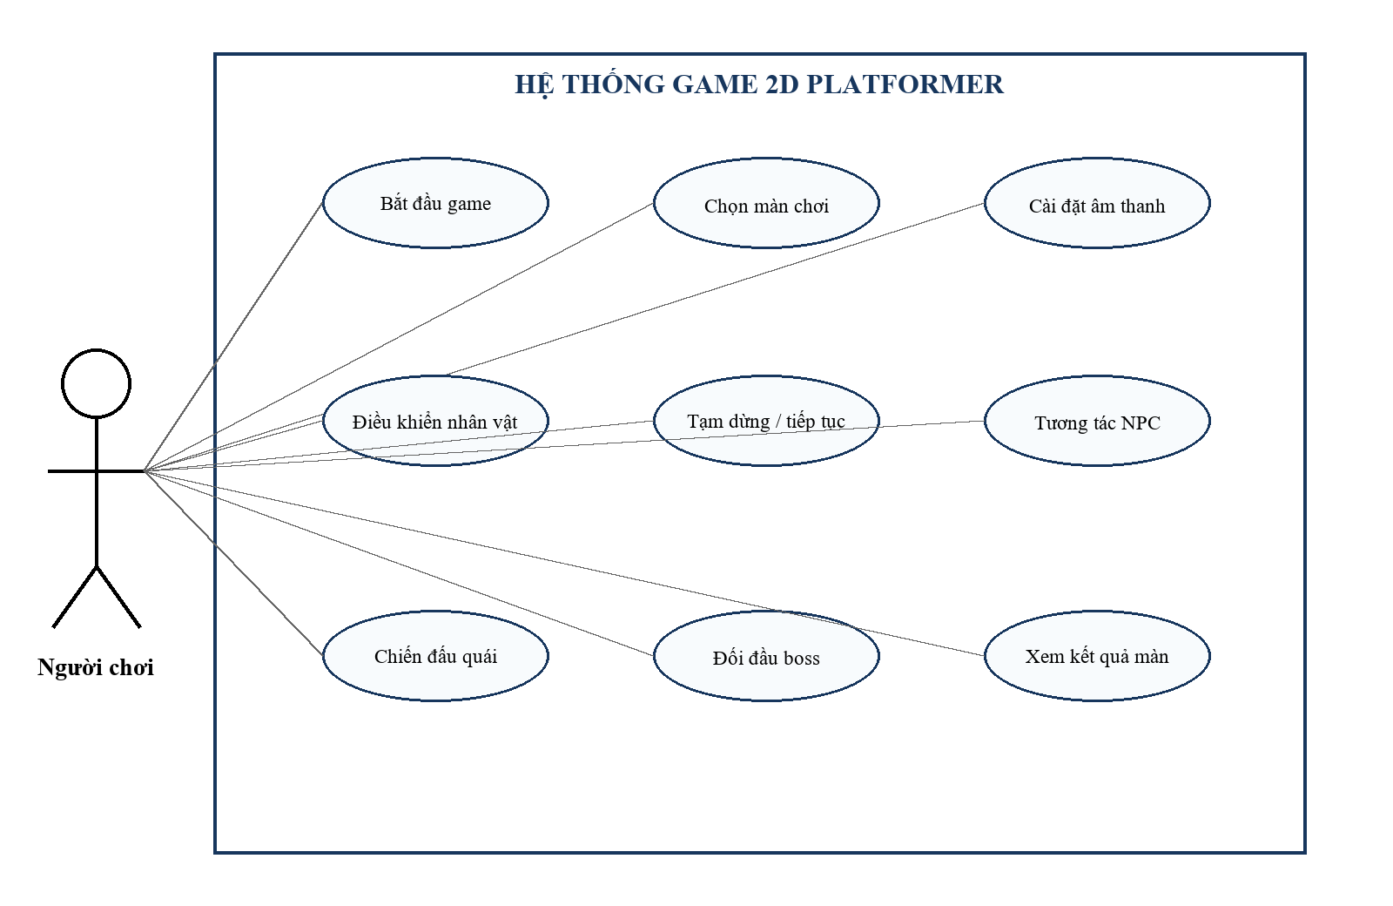
Hình 3.1. Sơ đồ Use Case tổng quát
Bảng 3.3. Đặc tả các Use Case chính
Use Case | Tác nhân | Mô tả ngắn
Bắt đầu game | Người chơi | Nhấn Play; ButtonManager tải scene Level_1.
Cài đặt âm thanh | Người chơi | Điều chỉnh music/SFX, lưu PlayerPrefs và áp dụng vào AudioManager.
Điều khiển nhân vật | Người chơi | Dùng mũi tên, Space và J để di chuyển, nhảy và tấn công.
Tạm dừng | Người chơi | Nhấn Escape hoặc nút pause để đổi Time.timeScale và hiển thị panel.
Tương tác NPC | Người chơi | Đi vào trigger NPC; DialogueManager khóa Player, hiển thị thoại rồi mở lại điều khiển.
Chiến đấu / kết thúc | Người chơi | Gây hoặc nhận sát thương; game cập nhật HP, VictoryPanel hoặc GameOverPanel.

3.3. Sơ đồ tuần tự
Sơ đồ tuần tự mô tả luồng từ thao tác người dùng đến phản hồi game. Khi người chơi nhấn Play, ButtonManager yêu cầu SceneManager tải scene. Trong scene gameplay, PlayerController đọc thao tác, cập nhật chuyển động và tương tác với AudioManager/UI. Các va chạm với coin, enemy hoặc gate làm thay đổi trạng thái và phản hồi kết quả.
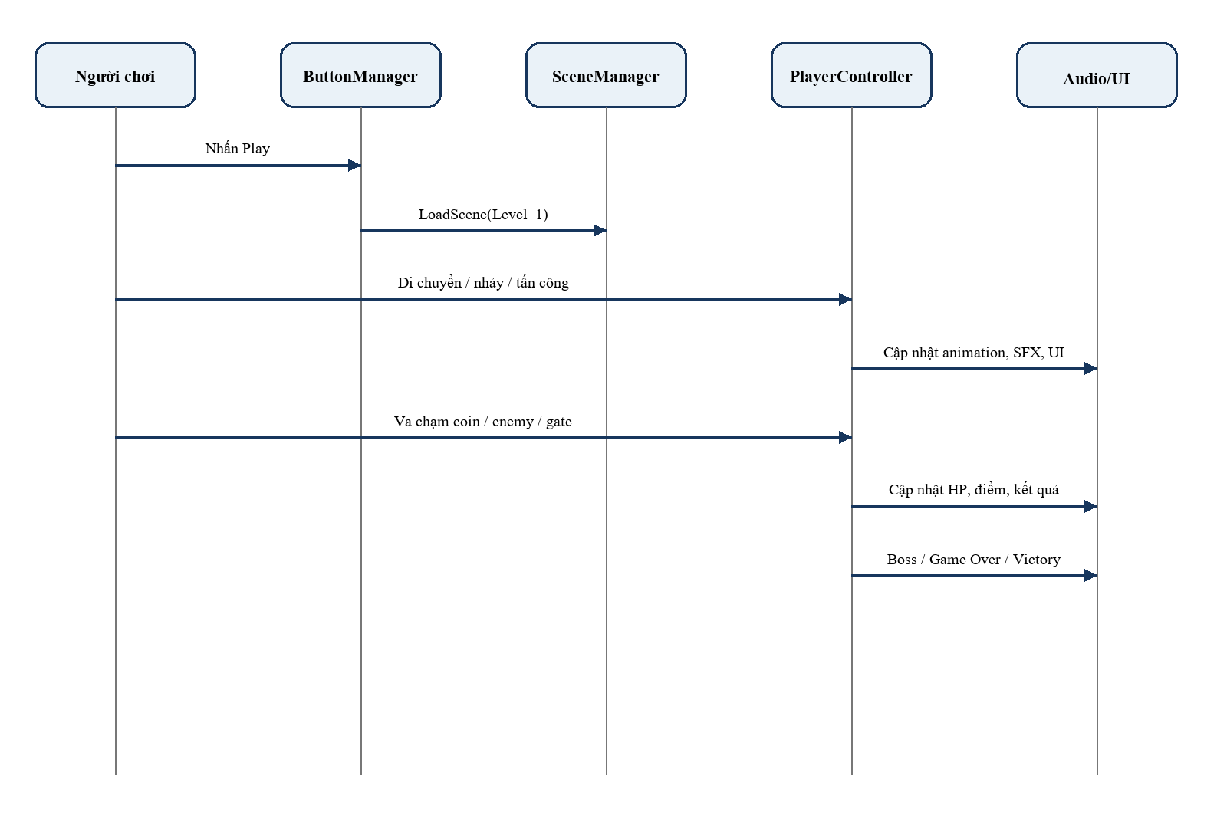
Hình 3.2. Sơ đồ tuần tự cho luồng chơi game

3.4. Sơ đồ hoạt động
Vòng lặp hoạt động của gameplay bắt đầu từ nhận thao tác. Game cập nhật chuyển động và tấn công, kiểm tra collision/trigger rồi cập nhật HP, điểm số và UI. Nếu nhân vật còn HP và chưa tới gate, vòng lặp tiếp tục. Nếu HP bằng 0 hoặc nhân vật rơi vào hố, Game Over được kích hoạt; nếu đi qua gate, kết quả Victory được hiển thị.
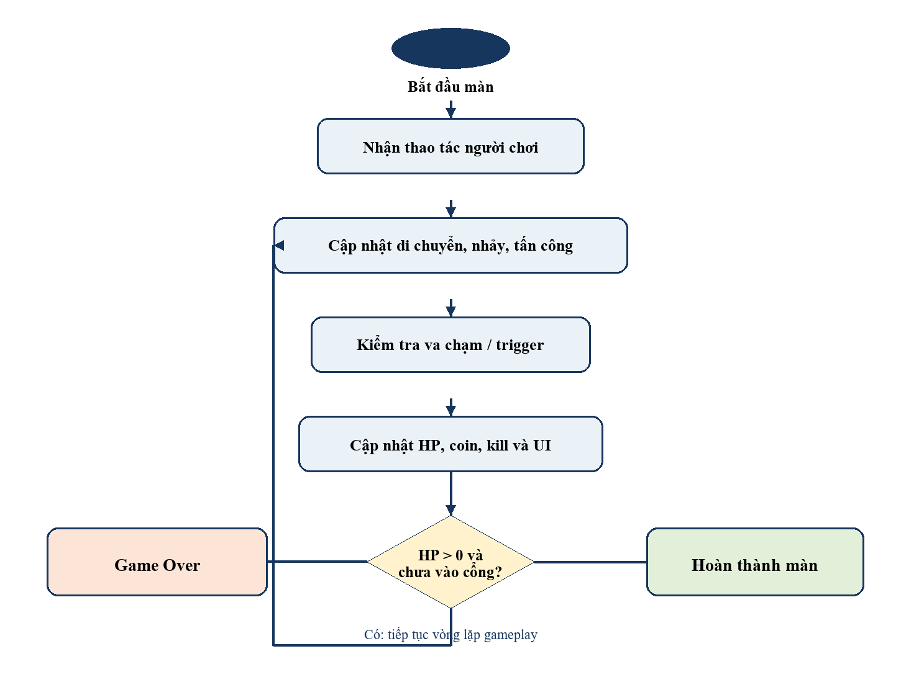
Hình 3.3. Sơ đồ hoạt động gameplay

3.5. Sơ đồ lớp
Thiết kế lớp theo hướng thành phần. PlayerController là trung tâm của gameplay, gọi AudioManager để phát âm thanh, phối hợp AttackHitBox để tấn công, giao tiếp gián tiếp với enemy/boss qua trigger và cập nhật UI. ButtonManager và PauseMenu xử lý giao diện và chuyển scene. Các lớp còn lại được tổ chức theo nhóm quái, platform, dialogue và boss.
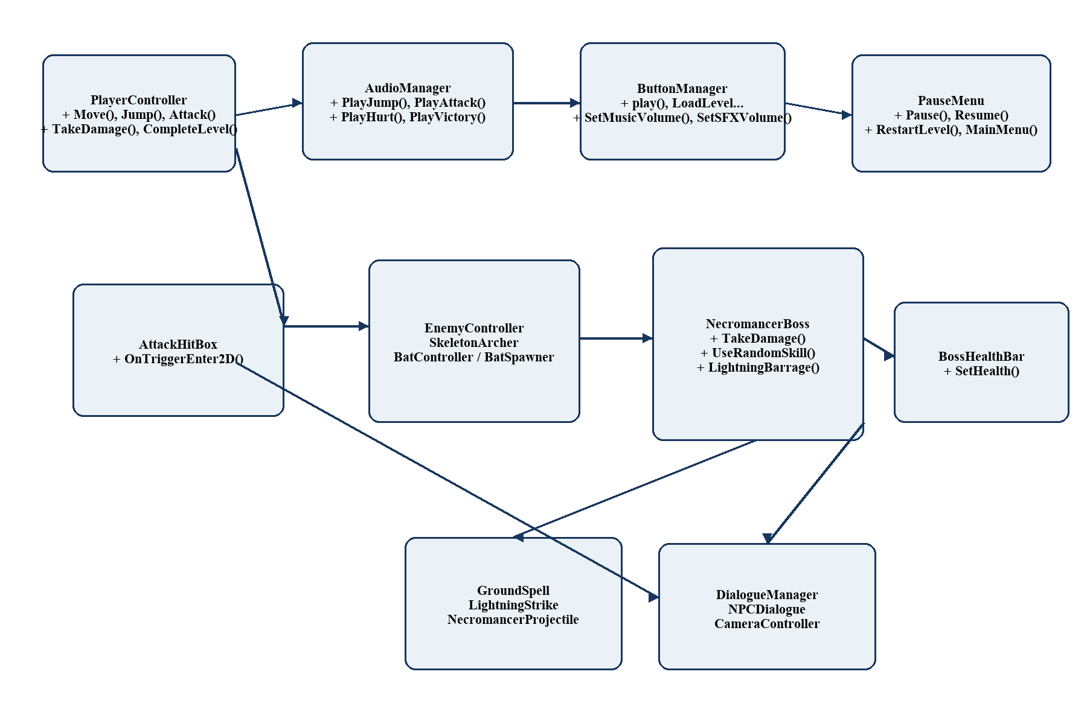
Hình 3.4. Sơ đồ lớp tổng quát
Bảng 3.4. Mô tả các lớp của hệ thống
Lớp / nhóm lớp | Trách nhiệm chính
PlayerController | Điều khiển chạy, nhảy, tấn công, HP, coin, kết thúc màn.
AttackHitBox | Nhận trigger đánh trúng enemy hoặc boss.
AudioManager | Singleton phát BGM/SFX và điều chỉnh âm lượng.
ButtonManager | Điều khiển menu, chọn màn, option và PlayerPrefs.
PauseMenu | Dừng/tiếp tục thời gian, chơi lại và về menu.
CameraController | Theo Player trong giới hạn startCamera/endCamera.
DialogueManager | Hiển thị và chuyển câu thoại; khóa/mở Player.
NPCDialogue | Kích hoạt dialogue một lần khi Player vào trigger.
EnemyController | Quái tuần tra hoặc đuổi Player trong detectRange.
SkeletonArcher | Phát hiện Player, kích hoạt animation và bắn Arrow.
Arrow | Bay theo hướng đã gán, gây damage, tự hủy.
BatSpawner | Tạo dơi ngoài mép phải camera theo chu kỳ.
BatController | Cho dơi bay sang trái và gây damage một lần.
MovingGround | Di chuyển nền tuần hoàn lên/xuống.
HorizontalMovingPlatforms | Di chuyển hai nền theo sin theo trục ngang.
VerticalMovingPlatforms | Di chuyển hai nền theo sin theo trục dọc.
FallingPlatform / Detector | Làm nền rơi khi Player đi vào vùng phát hiện.
NecromancerBoss | Quản lý HP, chọn kỹ năng và chuỗi lightning.
NecromancerProjectile | Đạn boss bay bằng Rigidbody2D, gây damage.
GroundSpell | Cảnh báo rồi bật collider sát thương trong thời gian ngắn.
LightningStrike / LightningDamage | Cảnh báo sét, kích hoạt sát thương qua trigger con.
BossHealthBar | Hiển thị tỉ lệ và giá trị HP của boss.

3.6. Lược đồ dữ liệu
Hệ thống không sử dụng CSDL quan hệ, do đó không có lược đồ bảng. Dữ liệu gameplay như HP, coin, enemyKill, trạng thái pause và trạng thái boss được giữ trong bộ nhớ khi scene chạy. Dữ liệu cần giữ giữa các lần mở game chỉ gồm MusicVolume, SFXVolume, MusicMuted và SFXMuted, được lưu bằng PlayerPrefs. Với một game offline quy mô nhỏ, mô hình này đáp ứng nhu cầu hiện tại và giảm độ phức tạp triển khai.

CHƯƠNG 4. CÀI ĐẶT VÀ TRIỂN KHAI ỨNG DỤNG

4.1. Môi trường cài đặt và triển khai
Bảng 4.1. Môi trường cài đặt và triển khai
Hạng mục | Thông tin
Game engine | Unity 6000.4.10f1
Ngôn ngữ | C#
Kiểu dự án | Game 2D, sử dụng Unity Feature 2D
Input package | com.unity.inputsystem 1.19.0
UI | Unity UI (uGUI) và TextMeshPro
Physics | Unity Physics 2D: Rigidbody2D, Collider2D, trigger
Scene bật trong Build Settings | MainMenu, Level_1, Level_2, Boss
Lưu cục bộ | PlayerPrefs cho MusicVolume, SFXVolume, MusicMuted, SFXMuted
Dự án được tổ chức theo cấu trúc tiêu chuẩn của Unity: Assets chứa scene, script, prefab, sprite, audio, animation, tile; Packages khai báo dependency; ProjectSettings chứa cấu hình dự án và Build Settings. Các scene được khai báo ở Build Settings quyết định nội dung có thể triển khai. MainMenu là entry point, Level_1 và Level_2 là các màn gameplay, Boss là màn đối đầu Necromancer.

4.2. Màn hình giao diện Start game
Scene MainMenu sử dụng ButtonManager để quản lý các panel chính. Người chơi có thể nhấn Play để vào Level_1, mở bảng chọn màn hoặc mở bảng option. Hàm ShowMainPanel đảm bảo chỉ panel chính được hiển thị khi quay lại; OpenLevelPanel và OpenOptionPanel lần lượt thay đổi trạng thái active của các panel.
[CHÈN ẢNH MÀN HÌNH MAIN MENU: Play – Level – Option]
Hình 4.1. Vị trí chèn ảnh màn hình menu

4.3. Giao diện chọn màn và cài đặt
Màn hình chọn màn liên kết các thao tác LoadLevel1, LoadLevel2 và LoadLevel3 trong ButtonManager. Trong trạng thái codebase hiện tại, Level_1 và Level_2 là các scene được bật trong build, còn Level_3 không được đưa vào phạm vi hoàn thành. Bảng option cung cấp MusicVolumeUp/Down, ToggleMusic, SFXVolumeUp/Down và ToggleSFX. Sau mỗi thay đổi, ButtonManager lưu PlayerPrefs, cập nhật text phần trăm hoặc MUTE và gọi AudioManager để áp dụng giá trị mới.

4.4. Giao diện gameplay
HUD của gameplay hiển thị HP và Score bằng TextMeshProUGUI. PlayerController khởi tạo HP bằng 10, coin và enemyKill bằng 0. Khi thu thập Coin, score tăng và coinClip được phát; khi nhặt Heart, HP tăng. Khi Player nhận damage, HP được chặn không âm, text được cập nhật, hurtClip được phát và DamageCooldown ngăn việc nhận sát thương liên tục trong 0,5 giây.
Mũi tên trái/phải điều khiển chạy, Space tạo lực nhảy, J kích hoạt attack animation và AttackHitBox trong 0,2 giây. Va chạm với enemy được xử lý theo vị trí tiếp xúc: nếu Player đạp từ trên xuống, quái bị hủy và Player được nảy lên; ngược lại Player nhận sát thương. CameraController theo trục X của Player và giới hạn vị trí trong hai mốc đã cấu hình.
[CHÈN ẢNH GAMEPLAY: HUD HP/Score, nhân vật, platform, coin và enemy]
Hình 4.2. Vị trí chèn ảnh màn hình gameplay

4.5. Tạm dừng và kết quả màn
PauseMenu đặt Time.timeScale về 0 khi Pause và trả về 1 khi Resume. Panel pause hiển thị các lựa chọn tiếp tục, chơi lại hoặc về MainMenu. Phần mã có điều kiện biên dịch: trong Unity Editor hoặc build PC, mobileControls bị ẩn; trong Android/iOS, mobileControls có thể được hiển thị.
Khi Player đi vào collider có tag gate, CompleteLevel được gọi. Hàm này dừng thao tác gameplay bằng biến levelCompleted, phát victoryClip, ẩn HUD và hiển thị VictoryPanel kèm HP còn lại, coin và số quái đã đánh bại. Khi Player rơi vào hố hoặc HP về 0, hàm Dead phát gameOverClip, chạy animation chết, sau đó mở GameOverPanel.

4.6. Quái, platform và NPC
EnemyController sử dụng Rigidbody2D để tuần tra trong patrolDistance; khi Player vào detectRange, quái đổi sang ChasePlayer và quay sprite theo hướng di chuyển. SkeletonArcher kiểm tra khoảng cách, kích hoạt animation tấn công và sinh Arrow tại shootPoint. Arrow nhận hướng bay từ vị trí Player, xoay theo hướng đó, gây damage khi chạm Player hoặc tự hủy khi chạm ground/hết lifeTime. BatSpawner tạo Bat định kỳ ngoài mép phải camera; BatController đưa Bat bay sang trái và chỉ gây damage một lần.
Các platform đặc biệt làm tăng tính đa dạng của màn chơi. HorizontalMovingPlatforms và VerticalMovingPlatforms cập nhật vị trí bằng hàm sin trong FixedUpdate. FallingPlatform bắt đầu rơi khi FallingPlatformDetector báo PlayerEnter. MovingGround tuần hoàn theo chiều lên hoặc xuống trong giới hạn topY/bottomY. NPCDialogue kích hoạt DialogueManager; manager hiển thị từng DialogueLine, đổi nhãn NEXT/END và tắt PlayerController trong thời gian hội thoại.

4.7. Màn hình boss Necromancer
NecromancerBoss khởi tạo currentHP bằng maxHP và gửi thông tin sang BossHealthBar. Trong Update, boss quay mặt về phía Player, đếm cooldown và gọi UseRandomSkill. Nếu Player đang trên không, boss dùng projectile; nếu Player đứng trên ground, boss chọn ngẫu nhiên giữa projectile và ground spell theo fireballChance. Kỹ năng lightning được chạy bằng coroutine riêng để ngăn các kỹ năng khác hoạt động đồng thời.
GroundSpell có pha cảnh báo trước khi bật attackObject và collider sát thương. LightningStrike cũng có warningObject, lightningObject và thời lượng gây damage riêng; LightningDamage lấy LightningStrike từ parent để chỉ gây sát thương khi CanDamage trả về true. AttackHitBox của Player gây 10 damage khi trigger trúng Boss, từ đó boss cập nhật thanh máu và xử lý chết khi HP về 0.
[CHÈN ẢNH TRẬN BOSS: thanh máu, projectile, ground spell hoặc lightning]
Hình 4.3. Vị trí chèn ảnh trận boss

4.8. Hướng dẫn chạy và kiểm thử chức năng
Mở project bằng đúng phiên bản Unity đã nêu, chờ package được import, sau đó kiểm tra Build Settings có các scene MainMenu, Level_1, Level_2 và Boss. Chạy từ MainMenu trong Editor. Các test chức năng cần thực hiện gồm: vào game từ Play, điều chỉnh âm thanh và chạy lại game để kiểm tra PlayerPrefs, di chuyển/nhảy/tấn công, nhặt coin/heart, pause/resume, kích hoạt dialogue, kiểm tra Victory/Game Over và thử các kỹ năng boss.
Bảng 4.2. Hướng dẫn điều khiển
Thao tác | Phím / cách thực hiện
Di chuyển | Mũi tên trái hoặc phải
Nhảy | Space; giữ phím để nhảy cao hơn
Tấn công | J
Tạm dừng / tiếp tục | Escape hoặc nút Pause
Chuyển hội thoại | Nhấn nút NEXT/END trên Dialogue Panel
Khởi động lại / menu | Chọn nút tương ứng trên panel pause hoặc game over

CHƯƠNG 5. KẾT LUẬN VÀ HƯỚNG PHÁT TRIỂN

5.1. Kết luận
Đồ án đã xây dựng được một game 2D platformer hành động có luồng sử dụng tương đối hoàn chỉnh: người chơi đi từ menu vào màn chơi, điều khiển nhân vật, tương tác môi trường, giao chiến với nhiều loại kẻ địch và nhận kết quả thắng/thua. Hệ thống có menu, chọn màn, cài đặt âm thanh, HUD, pause, dialogue, các platform đặc biệt và boss Necromancer. Các chức năng được hiện thực bằng các lớp C# MonoBehaviour, kết hợp physics 2D, UI, audio, animation, prefab và scene của Unity.
Quá trình thực hiện giúp củng cố kỹ năng phân tích yêu cầu, thiết kế hướng đối tượng và tổ chức mã nguồn theo thành phần. Các cơ chế như cooldown nhận sát thương, coroutine cho đòn đánh/phép, điều chỉnh gravity của cú nhảy, hệ thống singleton AudioManager và PlayerPrefs cho thấy cách giải quyết nhiều vấn đề phổ biến của game thời gian thực trong phạm vi một đồ án học phần.

5.2. Hạn chế
- Điều khiển gameplay hiện đang đọc Input cổ điển dù dự án đã có Input System package và asset action.
- Một số tham chiếu scene trong ButtonManager như Test/Level_3 không đồng nhất với Build Settings hiện tại, do đó cần rà soát trước khi phát hành.
- Game chưa có cơ chế lưu tiến trình, hồ sơ người chơi, bảng xếp hạng hoặc dữ liệu trực tuyến.
- AI quái và boss chủ yếu dựa trên khoảng cách, cooldown và luật đơn giản; chưa có state machine hoặc điều chỉnh độ khó.
- Báo cáo để chỗ chèn ảnh giao diện vì ảnh chụp Play Mode chưa được cung cấp; cần thay bằng ảnh thật trước khi nộp.

5.3. Hướng phát triển
- Hoàn thiện Input System với action map, hỗ trợ gamepad và điều khiển cảm ứng nhất quán.
- Bổ sung save game, chọn checkpoint, khóa/mở màn, thành tích và bảng xếp hạng.
- Mở rộng level, thêm level design, boss phase, đa dạng kẻ địch và item.
- Tách logic trạng thái nhân vật/boss thành state machine hoặc ScriptableObject để dễ cân bằng và tái sử dụng.
- Tối ưu âm thanh, object pooling cho projectile/enemy và kiểm thử trên nhiều thiết bị.
- Bổ sung ảnh gameplay thật, video demo và tài liệu hướng dẫn người chơi.

TÀI LIỆU THAM KHẢO
[1] Unity Technologies, “SceneManager,” Unity Scripting API. [Online]. Available: https://docs.unity3d.com/ScriptReference/SceneManagement.SceneManager.html. [Accessed: Aug. 24, 2026].
[2] Unity Technologies, “Input System,” Unity Manual, Unity 6. [Online]. Available: https://docs.unity3d.com/6000.0/Documentation/Manual/com.unity.inputsystem.html. [Accessed: Aug. 24, 2026].
[3] Unity Technologies, “Collider 2D,” Unity Manual. [Online]. Available: https://docs.unity3d.com/Manual/Collider2D.html. [Accessed: Aug. 24, 2026].
[4] Unity Technologies, “Rigidbody 2D,” Unity Manual. [Online]. Available: https://docs.unity3d.com/Manual/class-Rigidbody2D.html. [Accessed: Aug. 24, 2026].
[5] Unity Technologies, “TextMeshPro,” Unity Manual. [Online]. Available: https://docs.unity3d.com/Manual/com.unity.textmeshpro.html. [Accessed: Aug. 24, 2026].
[6] Unity Technologies, “PlayerPrefs,” Unity Scripting API. [Online]. Available: https://docs.unity3d.com/ScriptReference/PlayerPrefs.html. [Accessed: Aug. 24, 2026].
[7] Unity Technologies, “Tilemaps,” Unity Manual. [Online]. Available: https://docs.unity3d.com/Manual/Tilemap.html. [Accessed: Aug. 24, 2026].
[8] Nhóm thực hiện, “Mã nguồn project Unity 2D Platformer,” thư mục dự án nội bộ, 2026.

PHỤ LỤC

Phụ lục A. Hướng dẫn sử dụng phần mềm
- Mở project trong Unity 6000.4.10f1.
- Mở scene MainMenu hoặc nhấn Play từ scene đã thiết lập.
- Chọn Play để vào Level_1; sử dụng mũi tên, Space và J để chơi.
- Nhấn Escape để mở pause menu; chọn Resume, Restart hoặc MainMenu theo nhu cầu.
- Đi đến gate để hoàn thành màn; trong Boss scene, tránh kỹ năng boss và tấn công đến khi thanh máu về 0.

Phụ lục B. Danh sách script
Các script chính gồm: PlayerController, AttackHitBox, AudioManager, ButtonManager, PauseMenu, CameraController, DialogueManager, NPCDialogue, EnemyController, SkeletonArcher, Arrow, BatSpawner, BatController, MovingGround, HorizontalMovingPlatforms, VerticalMovingPlatforms, FallingPlatform, FallingPlatformDetector, NecromancerBoss, NecromancerProjectile, GroundSpell, LightningStrike, LightningDamage và BossHealthBar.

Phụ lục C. Liên kết nộp bài
Link source code: [DÁN LINK SOURCE CODE TẠI ĐÂY]
Link PowerPoint: [DÁN LINK POWERPOINT TẠI ĐÂY]

